**ЛАБОРАТОРНАЯ РАБОТА №5**

**Воробей Иван**

**Цель работы**: закрепление практических навыков по проведению оценки надежности программного продукта по иерархической модели.

**Задание:** провести оценку надежности программного продукта (согласно заданного варианта) по одному из соответствующих стандартов (рекомендуется использовать ГОСТ 28195-99 и оценочные элементы из таблицы А.10).

Оценка надежности «Кетс»

1. **Список выбранных оценочных элементов и из измерение**

В системе всего **30** полей.

|  |  |  |  |
| --- | --- | --- | --- |
| **№** | Оценочный элемент | Оценка | Комментарий |
| ***Н0101*** | Наличие требований по устойчивости функционирования при наличии ошибок во входных данных | 1 | В требованиях описаны все возможные варианнты поведения программы при наличии ошибок во входных данных |
| ***Н0102*** | Возможность обработки ошибочных ситуаций | 1 | Для всех полей предусмотрена обработка исключительных ситуаций. |
| ***Н0103*** | Полнота обработки ошибочных ситуаций | 1 | При заполнении полей неккоректными данными (где это реализованно), название поля загорается красным цветом. |
| ***Н0104*** | Наличие тестов для проверки допустимых значений входных данных | (30-10)/30  0.666 | Автотесты в «ТестКомплит» и «Селениум» покрывают следующие поля:   1. Логин при аутентификации 2. Пароль при аутентификации 3. Создание предмета (название) 4. Создание предмета (аббревиатура) 5. Создание лекции (тема) 6. Создание лекции (часы) 7. Создание новости (название новости) 8. Создание новости (текст новости) 9. Редактирование новости (название) 10. Редактирование предмета(название) |
| ***Н0105*** | Наличие системы контроля полноты входных данных | 1 | В случае возникновения ошибки заполнения полей название поля загорается красным цветом на всех полях. |
| ***Н0106*** | Наличие средств контроля корректности входных данных | 1 | Все поля обеспечены средствами контроля корректности данных |
| ***Н0107*** | Наличие средств контроля непротиворечивости входных данных | 1 | Присутствуют средства контроля непротиворечивости входных данных. Пример: при регистрации происходит сверка паролей, а так же проверяется, существует ли пользователь с таким логином. |
| ***Н0108*** | Наличие проверки параметров и адресов по диапазону их значений | 1 | Проверки только на граничные значения для всех полей. |
| ***Н0109*** | Наличие обработки граничных результатов | 1 | Существует обработка граничных значений для всех полей. Если вводится слишком линное, но строка урезается. Если короткое, то название поля подсвечивается красным. |
| ***Н0110*** | Наличие обработки неопределенностей | (30-9)/30  0.7 | Валидация неопределенностей есть у всех полей кроме:   1. Создание предмета – название 2. Создание предмет – аббревиатура 3. Создание новости – название 4. Создание новости – текст 5. Отметить отсутсующих на лекции – комментарий 6. Отметит отсутсвующих на лаб. – комментарий 7. Создание лекции – тема 8. Создание практического занятия – название 9. Создание лаб. - название |
| ***Н0201*** | Наличие требований к программе по восстановлению процесса выполнения в случае сбоя операционной системы, процессора, внешних устройств | 0 | Нет |
| ***Н0202*** | Наличие требований к программе по восстановлению результатов при отказах процессора, операционной системы | 0 | Нет |
| ***Н0203*** | Наличие средств восстановления процесса в случае сбоев оборудования | 0 | Нет |
| ***Н0204*** | Наличие возможности разделения по времени выполнения отдельных функций программ | 0 | Нет |
| ***Н0205*** | Наличие возможности повторного старта с точки останова | 0 | Нет |

**Итоговая оценка составляет: 9.36 / 15 = 0.624**

1. **Ранжирование**

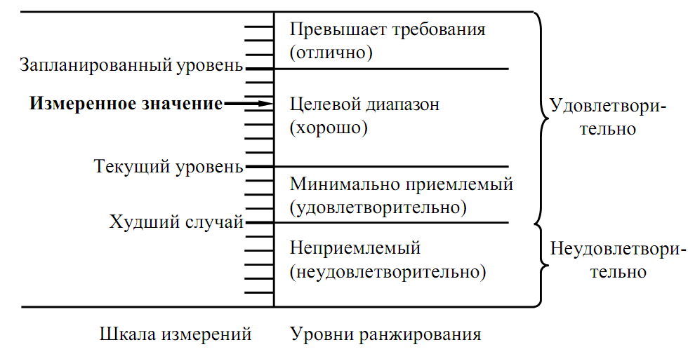

Таблица оценки каждого оценочного элемента

|  |  |  |  |
| --- | --- | --- | --- |
| **№** | **Наименование** | **Оценка** | **Уровень по шкале ранжирования** |
| **Н0101** | Наличие требований по устойчивости функционирования при наличии ошибок во входных данных | 1 | Превышает требования (отлично) |
| **Н0102** | Возможность обработки ошибочных ситуаций | $$1$$ | Превышает требования (отлично) |
| **Н0103** | Полнота обработки ошибочных ситуаций | 1 | Превышает требования (отлично) |
| **Н0104** | Наличие тестов для проверки допустимых значений входных данных | $$0.666$$ | Целевой диапазон (хорошо) |
| **Н0105** | Наличие системы контроля полноты входных данных | $$1$$ | Превышает требования (отлично) |
| **Н0106** | Наличие средств контроля корректности входных данных | $$1$$ | Превышает требования (отлично) |
| **Н0107** | Наличие средств контроля непротиворечивости входных данных | $$1$$ | Превышает требования (отлично) |
| **Н0108** | Наличие проверки параметров и адресов по диапазону их значений | $$1$$ | Превышает требования (отлично) |
| **Н0109** | Наличие обработки граничных результатов | $$1$$ | Превышает требования (отлично) |
| **Н0110** | Наличие обработки неопределенностей | 0.7 | Целевой диапазон (хорошо) |
| **Н0201** | Наличие требований к программе по восстановлению процесса выполнения в случае сбоя операционной системы, процессора, внешних устройств | 0 | Неприемлемый (неудовлетворительно) |
| **Н0202** | Наличие требований к программе по восстановлению результатов при отказах процессора, операционной системы | 0 | Неприемлемый (неудовлетворительно) |
| **Н0203** | Наличие средств восстановления процесса в случае сбоев оборудования | 0 | Неприемлемый (неудовлетворительно) |
| **Н0204** | Наличие возможности разделения по времени выполнения отдельных функций программ | 0 | Неприемлемый (неудовлетворительно) |
| **Н0205** | Наличие возможности повторного старта с точки останова | 0 | Неприемлемый (неудовлетворительно) |

1. **Вывод**

Я научился оценивать надежность программного продукта по иерархической модели, используя ГОСТ 28195-99. Средняя оценка составила 0. **624**. Рекомендации: 1. Добавить валидацию на пробелы и на количество символов.

2. Добавить проверку, существует ли уже сущность с таким названием.

3. Добавить «эбаут».

4. Локализация.

6. Реализовать поиск, он не работает.

7. Добавить пагинацию на предметы.

8. Увеличить количество оддновременно обрабатываемых запросов.

9. Ускорить выполнение запросов.